МДОУ « Детский сад № 95»
Материал для занятий с детьми дома
по тематической неделе «Этот загадочный космос»
Подготовила Круглова Л.М.
Произведения для чтения.

- А. Митяев «12 апреля – день космонавтики».
http://xn----7sbagbc0btmolfb9ahq4ovb.xn--p1ai/publ/khrestomatija_dlja_detej_starshego_doshkolnogo_vozrasta/a-mitjaev-12-aprelja-den-kosmonavtiki-pervyj-polet/4-1-0-263
- В. Кащенко «Найди созвездие».
http://epizodyspace.ru/bibl/kashenko/naydi/01.html
- В. Медведев «Звездолёт Брунька».
https://libking.ru/books/child-/children/36525-valeriy-medvedev-zvezdolet-brunka.html
- К. Булычёв «Тайна третьей планеты».
https://knijky.ru/books/tayna-tretey-planety
- Н. Носов «Незнайка на луне».
https://knijky.ru/books/neznayka-na-lune
- П. Клушанцев «О чём рассказал телескоп»
http://sskazki.ru/skazki-i-rasskazy/o-chem-rasskazal-teleskop/
- С.Я. Маршак «Рассказ о неизвестном герое».
https://razviwaika.ru/marshak-s-ya-rasskaz-o-neizvestnom-geroe/

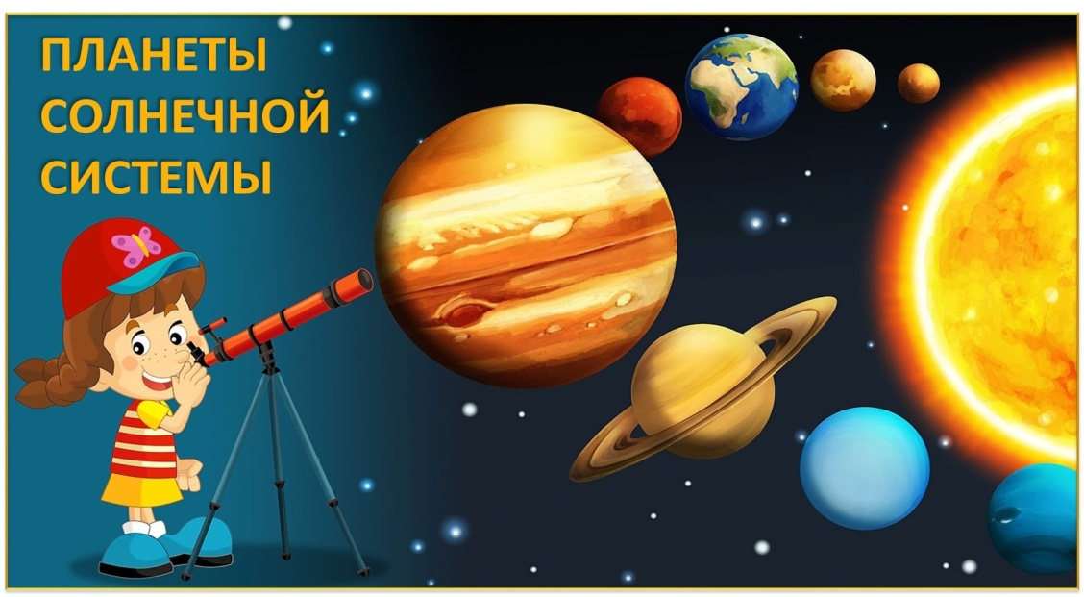

Чтение стихотворений о космосе
Есть одна планета – сад
В этом космосе холодном.
Только здесь леса шумят,
Птиц скликая перелетных.
Лишь на ней одной цветут
Ландыши в траве зеленой,
И стрекозы только тут
В речку смотрят удивленно…
Вы догадались, что это за планета?
Почему она голубого цвета? (это воздух имеет голубой цвет)
Я – Марс.
Над планетой красной кружат
Камни, страх и ужас
Нет горы нигде на свете,
Выше, чем здесь, на планете.
На Марсе нет жизни. Марс – это пустыня, покрытая оранжево-красным песком. Поместите марс на наши карты.
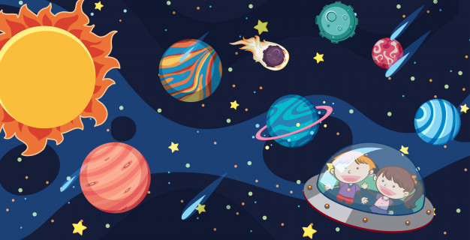
Юпитер больше всех планет,
Но жизни на планете нет.
Повсюду жидкий водород,
И лютый холод круглый год.
Юпитер в 11 раз больше земли – это просто гигант.
Сатурн непременно узнаешь в лицо,
Его окружает большое кольцо.
Уран - это единственная планета, которая вращается лёжа на боку.
Я – Нептун.
На планете синей-синей
Дует ветер очень сильный.
Год на ней велик весьма -
Длится 40 лет зима.
Нептун кажется голубым потому,
что ее окружает газ метан.

Я - Плутон.
Нужно 5 часов, чтоб свету
Долететь до сей планеты,
И поэтому-то я
В телескопы не видна!
Плутон – самая удаленная от Солнца планета. Это очень маленькая и самая холодная планета Солнечной системы.

Когда-то давно там замерзла вода,
И кольца Сатурна из снега и льда.
Сатурн – красивая планета,
с кольцами камней и льда
Я Уран.
Я уже который век
Среди братьев-римлян грек,
И сквозь космоса тоску
Мчусь я, лежа на боку.

Я - Плутон.
Нужно 5 часов, чтоб свету
Долететь до сей планеты,
И поэтому-то я
В телескопы не видна!
Плутон – самая удаленная от Солнца планета. Это очень маленькая и самая холодная планета Солнечной системы.

*** ***
Синее небо открыло
Жёлто-оранжевый глаз.
Солнце — дневное светило
Ласково смотрит на нас.
Сыны и дочери планеты голубой
Взмывают ввысь, тревожа звезд покой.
Налажен путь в межзвездные пространства
Для спутников, ракет, научных станций.
Шагает эра космоса вперед!
Ракеты продолжают свой полет,
Стартуя с Байконура каждый год.
Привык к таким явлениям народ.
Хранит в душе он первую любовь,
Пусть тысячи взлетают к звездам вновь,
Но первым был Гагарин, он был свой,
Родной, с улыбкой детской, озорной.
Когда День космонавтики справляют,
Любимца своего все вспоминают.
Но в этот день поздравим мы и тех,
Кто славу создает стране, успех:
Всех, кто с Земли за пультом наблюдает,
Как космонавты подвиг совершают,
И тех, кто отправляет корабли,
Стартующие с матушки-Земли, —
Всех, кто с космической наукой в жизни связан.
Народ своей любовью им обязан.
Гордится космонавтикой страна:
Она была и будет нам нужна!
Кружится плавно планета
В зыбком мерцанье огней.
В Космосе где-то комета
Следом стремится за ней.
Рвётся с орбиты Меркурий,
Хочет Венеру обнять.
Этим магнитные бури
Может Меркурий поднять.
Дальние звёзды мигают,
Что-то сигналя Земле.
Чёрные дыры зияют
Вечной загадкой во мгле.
Братья по разуму. где вы?
Где дожидаетесь нас?
Млечный Путь
Чёрный бархат неба
Звёздами расшит.
Светлая дорожка
По небу бежит.
От края и до края
Стелется легко,
Как будто кто-то пролил
По небу молоко.
Но нет, конечно, в небе
Ни молока, ни соку,
Мы звёздную систему
Свою так видим сбоку.
Так видим мы Галактики
Родной далёкий свет -
Простор для космонавтики
На много тысяч лет.
(Автор: Римма Алдонина)

Может в созвездии Девы,
Может в созвездьи Пегас?
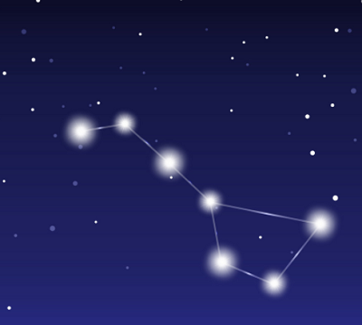

КОСМИЧЕСКАЯ ВИКТОРИНА
- Шарик золотой заглянул в оконце, и танцуют зайчики. Что же это? (Солнце).
- Ночью на небе видна бледнолицая … (Луна).
- Быстрая, словно комета, в космос взлетает… (Ракета)
- Что видим мы, взглянув в оконце, нам ярким светом светит … (солнце)
- Золотые горошины в ночное небо подброшены. (Звезды).
- Летит вокруг Солнца планета, в леса и горы одета. Мелькают моря и поля. Зовется она … (Земля).
- Как называется снаряжение космонавтов? (Скафандр)
- У ракеты есть водитель, невесомости любитель. По-английски: «астронавт», а по-русски … (космонавт)
- Чтобы глаз вооружить и со звездами дружить, млечный путь увидеть чтоб нужен мощный … (телескоп)
- Какого числа отмечается день космонавтики? (12 апреля 1961 год)
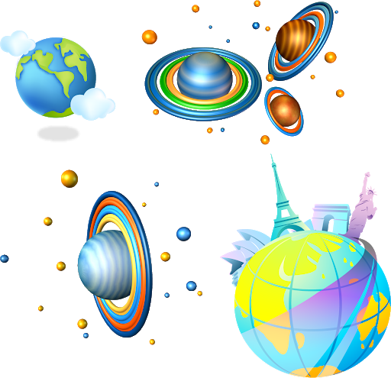
- Почему этот день так назвали? (В этот день впервые в космос полетел человек)
- Какие животные уже побывали в космосе? (обезьяны, крысы, собаки)
- Какие звери летали в космос до людей и благополучно вернулись? (Белка и Стрелка)
- Самый первый в космосе, летел с огромной скоростью отважный русский парень, наш космонавт … (Гагарин)
- Как звали человека, который первый вышел в открытый космос? (Алексей Архипович Леонов)
- Как звали первую женщину, летавшую в космос? (Валентина Терешкова)
- А как люди передвигаются в космосе? (в невесомости)
- Как космонавты кушают в космосе? (вся пища находится в тюбиках)
- Какие планеты вы знаете? (Юпитер, Сатурн, Венера, Марс, Уран, Меркурий, Земля, Нептун)
- Какими чертами характера должен обладать космонавт? (сильный, смелый, выносливый, храбрый, талантливый, умный, быстрый).

Интернет – источники
- https://nsportal.ru/detskii-sad/vospitatelnaya-rabota/2017/01/11/kartoteka-didakticheskih-igr-na-temu-kosmos
- https://micrusha.ru/viktorina-pro-kosmos
https://nsportal.ru/detskiy-sad/okruzhayushchiy-mir/2012/04/19/tematicheskaya-nedelya-etot-zagadochnyy-kosmos

